**Pandas**

**Pandas da** file ni oqish uchun pd.read_* ishlatamiz.

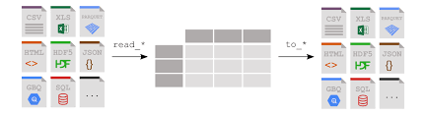

Pd.to_ bilan esa qanaqa file qilib save qilishni berak boladi.